**SLOVENŠČINA 2. RAZRED 4.12.2020 Spoznavanje pisnega jezika – velike tiskane črke: ČRKA U: zlogi, besede**

**POVEŽI PRVIM GLASOM V BESEDI S PRAVO SLIKO.**

** 1**  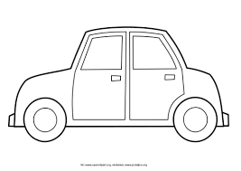 

**U** **A O M E**

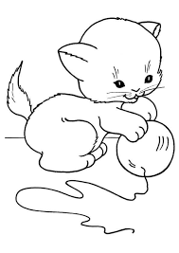 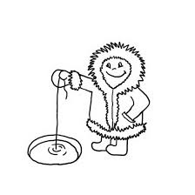 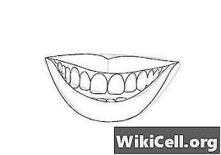 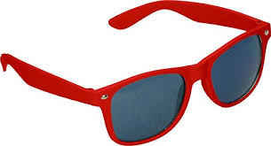

PISMO MIKLAVŽU

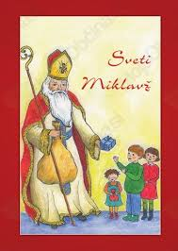

NAPIŠI/NARIŠI PISMO MIKLAVŽU (V ZVEZEK ZA SLOVENŠČINO)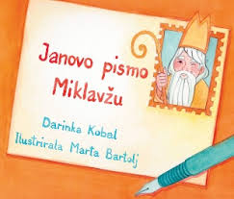 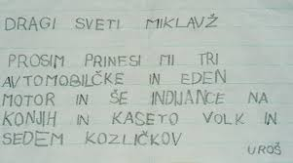

ČE ŽELIŠ, POBARVAJ SPODNJO POBARVANKO.

